MANUAL BOOK

UTS PEMROGRAMAN KOMPUTER 2



|  |
| --- |
| Disusun Oleh : |
| Denis Oktaviano (18090135) |

**PRODI D IV TEKNIK INFORMATIKA**

**POLITEKNIK HARAPAN BERSAMA TEGAL**

Yang pertama kita harus membuat database menggunakan Mysql, database bernama db_arsip. Disini akan ada 2 table dalam database yaitu table login dan table dokumen.

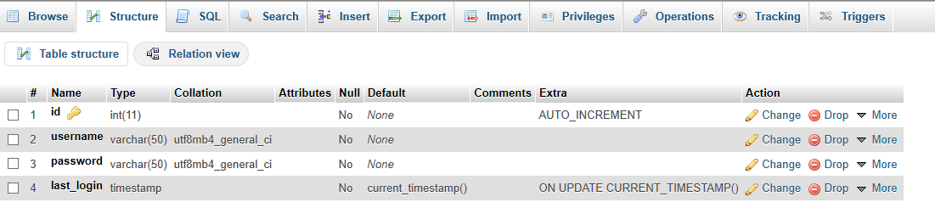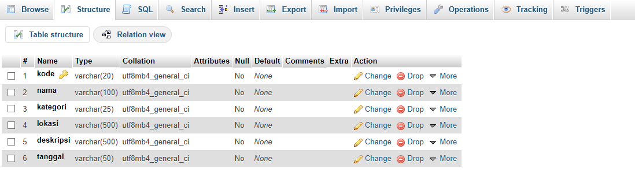

* Aplikasi siap dijalankan dan akan muncul seperti di bawah.

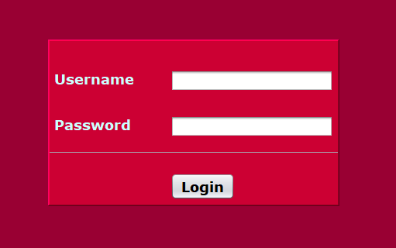

* Ketika LOGIN, harus mengisi username dan password yang telah di siapkan.. Disini misalnya kita isikan username dan password dengan “admin”.

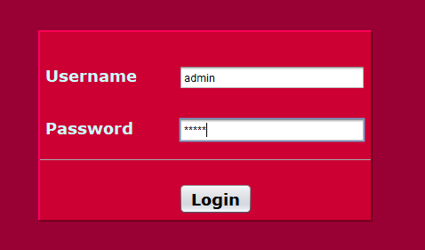

* Setelah berhasil LOGIN, akan muncul tampilan seperti di bawah

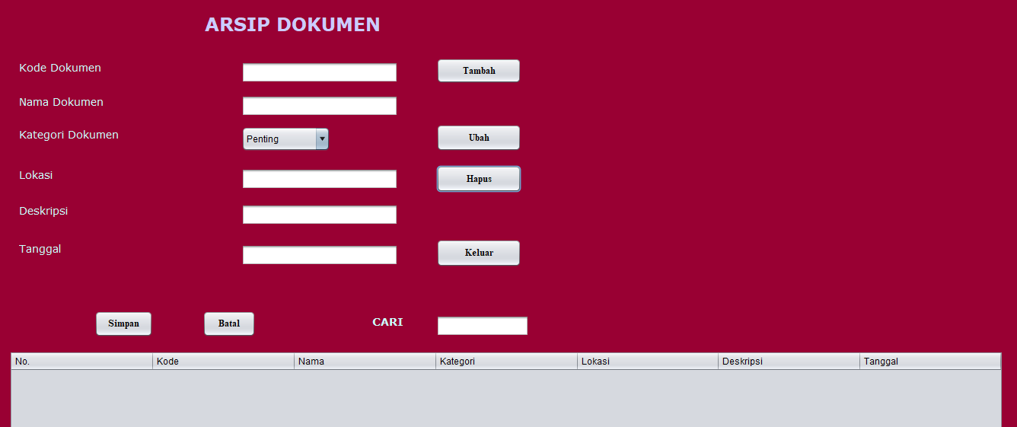

* Kita Coba Fungsi dari SIMPAN

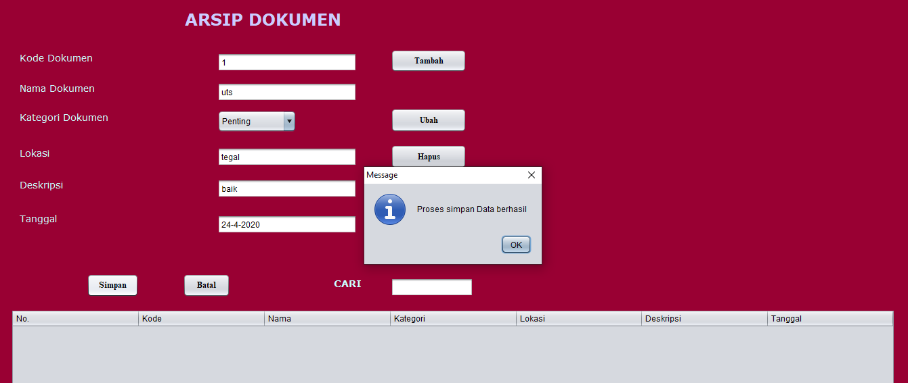

Otomatis data yang kita masukkan akan terhubung dengan database.

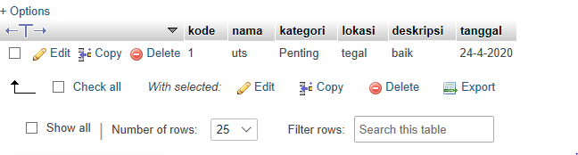

* Selanjutnya kita coba fungsi TAMBAH

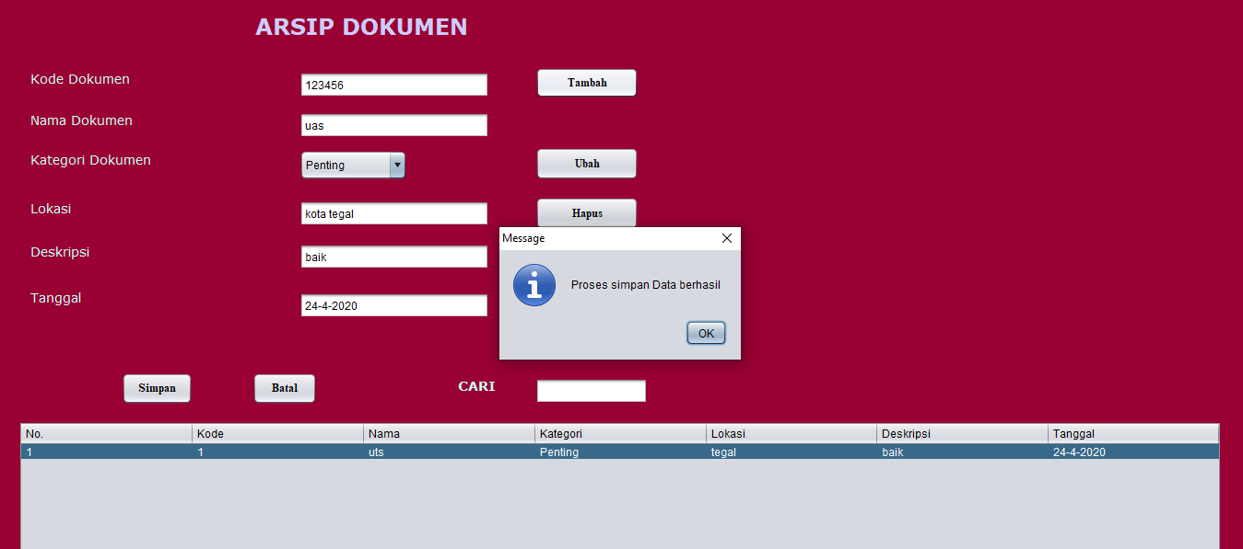

Otomatis data yang kita Tambahkan akan terhubung dengan database.

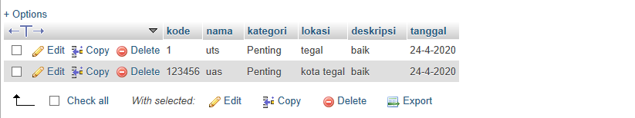

* Selanjutnya kita coba fungsi HAPUS

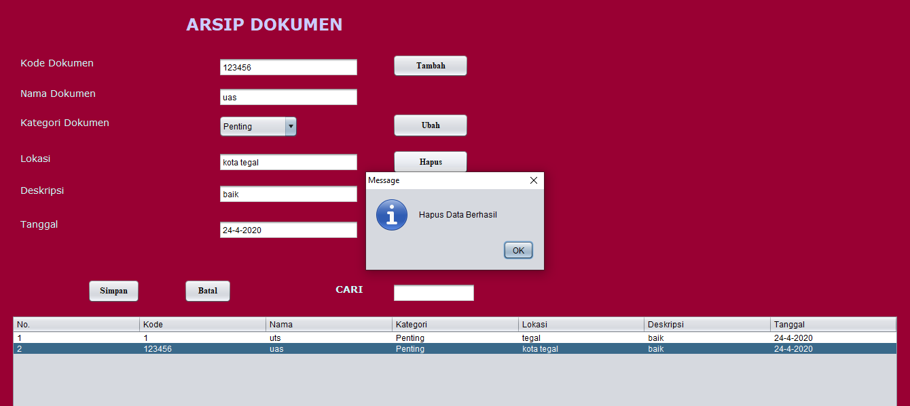

Otomatis data yang kita Hapus tidak akan muncul lagi alias hilang di database.



* Selanjutnya kita coba fungsi CARI, kita mencari dokumen “uts” pasti akan muncul data tentang “uts”

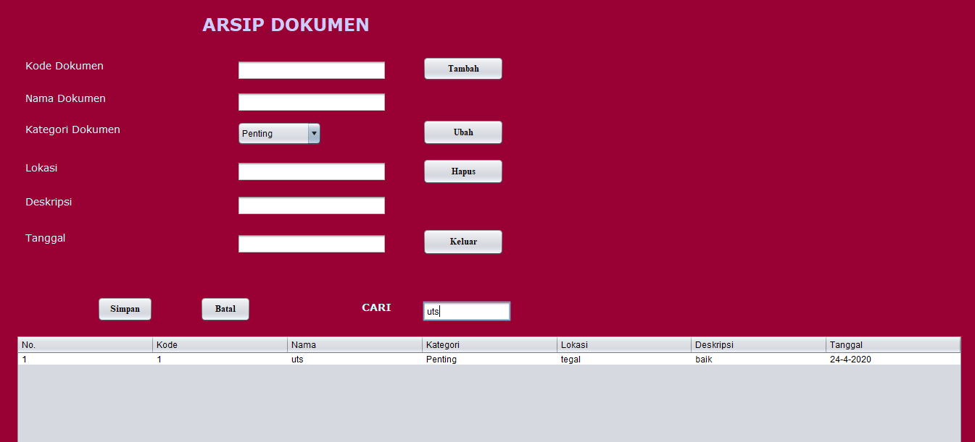

* kita mencari dokumen “uas” pasti akan muncul data tentang “uas”

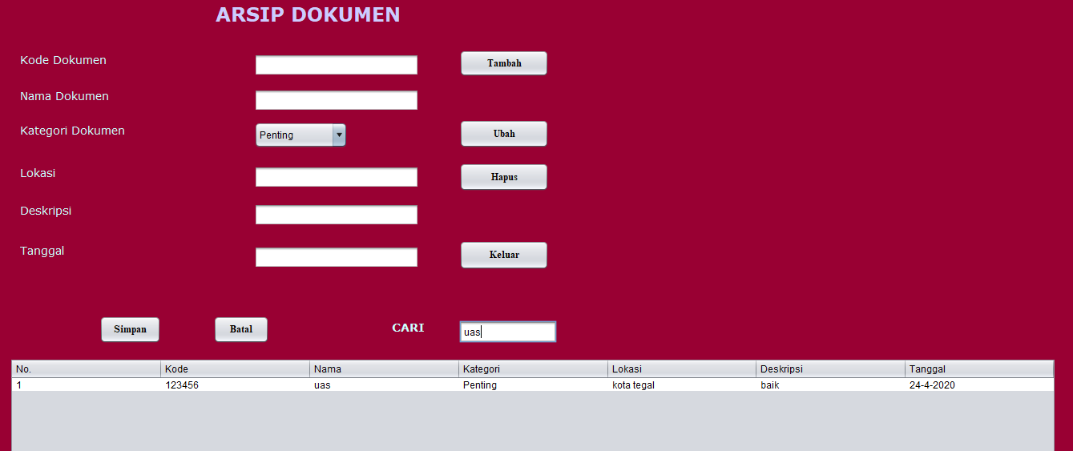

TERIMA KASIH…